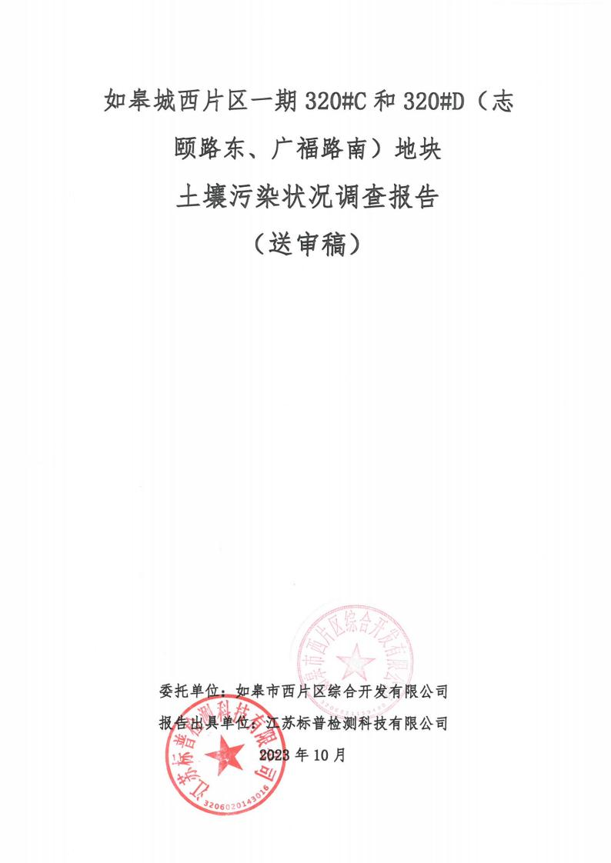

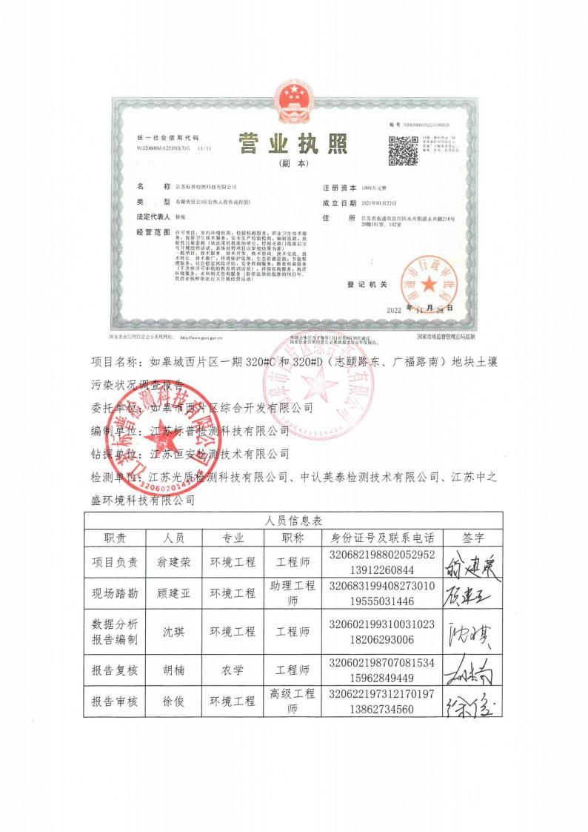

摘 要
如皋城西片区一期 320#C 和 320#D（志颐路东、广福路南）地块位于南通市 如皋市如城街道。调查范围东至桃源路（规划路），西至志颐路，南至红星农贸 市场，北至广福路（规划路）。本次调查地块总占地面积 73.26 亩（约 48839
平方米）。
结合卫星影像及人员访谈得知，根据调查情况，地块早期为农田，2003 年 至 2022 年一直是宅基地、小路。地块内构筑物于 2022 年拆除，目前为开放状态， 土壤有受到人为扰动的可能。调查地块周围 500m 范围内的敏感目标为地表水、 居民区、学校、医院等。本次调查地块相邻地块周边当前和历史上存在多家企业，
距离本次调查地块最近的企业为地块北侧 60 米处的如皋弘森染丝线厂。
根据收集的材料，本次调查地块周边 500m 范围内存在四家重点行业企业， 分别为如皋弘森染丝线厂、如皋市莱思染整有限公司、如皋市万隆漂染厂、南通 东韵染整有限公司，风险关注度等级均为中度，其中如皋市万隆漂染厂为《关于 如皋市重点行业企业用地调查高风险遗留地块（第一批）管控区域的公示（2022 年 3 月 24 日）》中规定的高风险遗留地块。据调查，如皋市万隆漂染厂在重点 行业企业调查土壤和地下水检测中未出现超标现象，其余重点行业企业未开展过
土壤和地下水检测工作，未查询到环保相关的行政处罚。
该地块目前用地性质为宅基地、集体用地、道路。根据《如皋市西片区控制 性详细规划（公示日期 2021.12）》，本次调查地块未来规划为居住用地、道路， 因道路占地面积为 2036m2 ，其面积较小，仅占据本次调查总面积的 4.2%，因此
本次调查采用《土壤环境质量 建设用地土壤污染风险管控标准(试行)》
（GB36600-2018）中的第一类用地筛选值标准统一进行评价。根据《中华人民共 和国土壤污染防治法》第五十九条：用途变更为住宅、公共管理与公共服务用地
的，变更前应当按照规定进行土壤污染状况调查。
因此，如皋市西片区综合开发有限公司委托江苏标普检测科技有限公司（以 下简称“我司 ”）对如皋城西片区一期 320#C 和 320#D（志颐路东、广福路南） 地块土壤污染状况进行调查。我司组织项目组成员对调查地块进行现场踏勘、调 查，收集了有关资料，并委托江苏恒安检测技术有限公司进行现场钻探取样工作。
样品集采及样品检测分析由江苏光质检测科技有限公司（具有 CMA 资质）负责。

一、第一阶段土壤污染状况调查
第一阶段调查工作开展时间为 2023 年 4 月 5 日，根据调查情况，本次调查 地块早期为农田，2003 年至 2022 年一直是民房、小路。地块内构筑物于 2022 年拆除，目前为开放状态，土壤有受到人为扰动的可能。地块内无对土壤和地下
水有影响的潜在污染源。
调查地块周围 500m 范围内的敏感目标为地表水、居民区、学校、医院等。 本次调查地块相邻地块周边当前和历史上存在多家企业，距离本次调查地块最近 的企业为地块北侧 60 米处的如皋弘森染丝线厂。重点关注的污染物有 pH、色度、 阴离子表面活性剂、硫化物、氯化物、硝酸盐、氟化物、总锑、砷、汞、铅、镉、 硒、镍、硼、锡、锌、铬、苯胺类及联苯类、三氯苯、三溴甲烷、丙酮、甲苯、 二甲苯、乙醛、、甲醛、苯酚、石油烃（C6-C9）、石油烃（C10-C40）、甲基叔
丁基醚、AOX、苯并[a]芘。
二、初步采样调查
第二阶段土壤污染状况调查初步采样时间为 2023 年 10 月 12 日。本次土壤 污染状况调查共布设 13 个土壤采样点位（包含一个土壤对照采样点），采样深 度 6m，共送检土壤样品 58 个（包括 4 个对照土样品，6 个平行样），检测项目 包括：pH 值、CB36600 中表 1 基本项目 45 项、氨氮、硫化物、氟化物、硝酸盐、 亚硝酸盐、 甲基叔丁基醚、石油烃（C10-C40 ）、石油烃（C6-C9 ）、总锑、总铬、 锡、锌、硒、丙酮、苯酚、甲醛、乙醛、三氯苯、三溴甲烷、苯胺类及联苯胺类 （2-萘胺、联苯胺、2-甲氧基苯胺、2,6-二甲基苯胺、4-甲基苯胺、3-甲基苯胺、 2-甲基苯胺、2,4-二甲基苯胺、3-氯苯胺、3,3-二氯联苯胺、N-亚硝基苯胺、4-
氯苯胺、4-硝基苯胺、3-硝基苯胺）。
共布设地下水监测井 5 个（包含一个地下水对照采样点），井深 6m，共采 集地下水样品 5 个（包括 1 个对照点水样，1 个平行样），监测项目包括：色度、 氨氮、硫化物、氯化物、硫酸盐、耗氧量、硝酸盐、亚硝酸盐、氟化物、挥发酚、 阴离子表面活性剂、嗅和味、浑浊度、肉眼可见物、总硬度、溶解性总固体、铁、 锰、铝、钠、氰化物、碘化物、石油烃（C10-C40 ）、石油烃（C6-C9 ）、总锑、总 铬、锡、锌、硒、丙酮、苯酚、甲醛、乙醛、甲基叔丁基醚、三氯苯、三溴甲烷、
可吸附有机卤素、苯胺类及联苯胺类（联苯胺、对甲苯胺、邻甲氧基苯胺、邻甲

苯胺、4-硝基苯胺、2,4-二甲基苯胺、3-硝基苯胺、4-氯苯胺、2-硝基苯胺、3- 氯苯胺、2-萘胺、2,6-二甲基苯胺、3,3-二氯联苯胺、N-亚硝基二苯胺、3-甲基
苯胺）、GB36660 中表 1 基本项目 45 项。
三、检测结果分析
（1）土壤：地块内土壤样品检出 21 种因子，相关检测因子检出含量均未超 过《土壤环境质量建设用地土壤污染风险管控标准（试行）》（GB36600-2018）、 《建设用地土壤污染风险筛选值和管制值（DB4403_T67-2020）》、《建设用地
土壤污染风险筛选值(DB13_T5216-2020）》中第一类用地筛选值标准。
（2）地下水：地块内地下水样品中，除 D4 点位的浊度指标，其余检出指标 均符合《地下水质量标准》（GB/T 14848-2017）中 IV 类水标准及《上海市建设 用地土壤污染状况调查、风险评估、风险管控与修复方案编制、风险管控与修复 效果评估工作的补充规定（试行）》（沪环土[2020]62 号）第一类用地筛选值 标准。浊度为常规化学指标，轻微超标原因可能由于区域地质构造、水文地质条 件导致，同时考虑居民生活（农产品种植）对地下水浊度的影响，无需进行进一
步调查。
四、结论
综上所述，如皋城西片区一期 320#C 和 320#D（志颐路东、广福路南）地块 不属于污染地块，无需进行进一步调查，地块符合规划为居住用地用途的土壤环
境质量标准要求（第一类用地筛选值）。

目录
摘 要 I
1 前言 1
2 概述 2
2.1 调查目的和原则 2
2.2 调查范围 2
2.3 调查依据 5
2.4 调查方法 8
3 地块概况 11
3.1 区域环境状况 11
3.2 敏感目标 20
3.3 地块的使用现状和历史 22
3.4 相邻地块的使用现状和历史 29
3.5 人员访谈 40
3.6 地块规划 47
4 地块污染识别及分析 49
4.1 污染识别的目的 49
4.2 资料收集结果 49
4.3 地块生产活动介绍及污染物识别 50
4.4 周边地块生产活动情况及污染识别 51
4.5 调查资料关联性分析 106
4.6 第一阶段土壤污染状况调查总结 108
5 工作计划 111
5.1 采样方案 111
5.2 分析检测方案 134
6 现场采样和实验室分析 135
6.1 现场探测方法和程序 135
6.2 采样方法和程序 137
7 结果和评价 180

7.1 评价标准 180
7.2 分析检测结果 185
7.3 结果分析和评价 195
7.4 不确定性 195
8 结论和建议 197
8.1 结论 197
8.2 建议 198
9 附件 199
附件 1 地块各类权属征收红线规划等证明文件 200
附件 2 地块（含地块内企业）相关历史记录、水文地质调查报告或测绘报
告等地块资料 204
附件 3 人员访谈原始记录单 414
附件 4 调查采样方案专家论证意见及修改清单 435
附件 5 钻孔记录单及钻孔柱状图、成井记录单、手持设备日常校准记录、
快筛记录单、原始采样记录及现场工作记录、洗井记录、流转记录。 438
附件 6 现场调查工作过程照片、地块现场采样全流程照片 468
附件 7 实验室资质及检测项目资质认定、实验室检测报告（盖章）及质控
报告。 493
附件 8 报告主要公示证明材料 726

1 前言
如皋城西片区一期 320#C 和 320#D（志颐路东、广福路南）地块位于南通市 如皋市如城街道。调查范围东至桃源路（规划路），西至志颐路，南至红星农贸 市场，北至广福路（规划路）。本次调查地块总占地面积 73.26 亩（约 48839
平方米）。
结合卫星影像及人员访谈得知，根据调查情况，地块早期为农田，2003 年 至 2022 年一直是宅基地、小路。地块内构筑物于 2022 年拆除，目前为开放状态， 土壤有受到人为扰动的可能。调查地块周围 500m 范围内的敏感目标为地表水、 居民区、学校、医院等。该地块目前用地性质为宅基地、集体用地、道路。根据 《如皋市西片区控制性详细规划（公示日期 2021.12）》，本次调查地块未来规 划为居住用地、道路，因道路占地面积为 2036m2，其面积较小，仅占据本次调查 总面积的 4.2%，因此本次调查采用《土壤环境质量 建设用地土壤污染风险管控 标准(试行)》（GB36600-2018）中的第一类用地筛选值标准统一进行评价。根据 《中华人民共和国土壤污染防治法》第五十九条：用途变更为住宅、公共管理与
公共服务用地的，变更前应当按照规定进行土壤污染状况调查。
因此，如皋市西片区综合开发有限公司委托江苏标普检测科技有限公司开展 本地块土壤污染状况调查工作。针对如皋城西片区一期 320#C 和 320#D（志颐路 东、广福路南）地块，江苏标普检测科技有限公司于 2023 年 4 月组织专业技术 人员对其进行了现场踏勘，收集了地块内与地块土壤污染状况调查相关的资料， 确定了调查地块的土壤和地下水监测采样点位，并委托江苏光质检测科技有限公 司于 2023 年 10 月 12 日进行地块土壤和地下水点位的现场采样，出具土壤、地 下水检测报告。我公司综合分析了土壤、地下水点位监测因子种类及浓度，并在 此基础上编制了《如皋城西片区一期 320#C 和 320#D（志颐路东、广福路南）地
块土壤污染状况调查报告》。

2 概述

2.1 调查目的和原则

2.2.1 调查目的
根据《建设用地土壤污染状况调查技术导则》（HJ25.1-2019）、《建设用 地土壤污染风险管控和修复监测技术导则（HJ25.2-2019）》、《建设用地土壤 环境调查评估技术指南》 等导则及相关技术性规范，开展如皋城西片区一期 320#C 和 320#D（志颐路东、广福路南）地块土壤污染状况调查，对地块的土壤 和地下水的环境状况进行评价。通过土壤和地下水样品采集、检测分析，确定地
块环境质量是否满足建设用地的环境质量要求，对后续工作提供指导建议。

2.2.2 调查原则
（1）针对性原则
针对地块土壤和地下水污染特点，根据目标地块土壤类型及各层分布情况、 地下水埋深、地下水流向、原使用情况、生产历史等对地块各个区域进行针对性
调查，为地块的环境管理提供依据。
（2）规范性原则
严格按照国内地块调查最新的相关技术规范开展工作，从布点方案编制、现 场点位采样、样品保存运输到样品分析等一系列过程的各个环节进行严格的质量
控制，以确保调查过程和调查结果的科学性、准确性和客观性。
（3）可操作性原则
开展调查工作时要综合考虑调查方法、调查时间、调查经费以及现场条件等
客观因素，制定切实可行的实施方案，确保调查工作的顺利进行。

2.2 调查范围
如皋城西片区一期 320#C 和 320#D（志颐路东、广福路南）地块位于南通如 皋市如城街道红星社区。本次调查地块涉及 320#C 和 320#D 两个地块，本次将其 进行连接，作为整体地块进行调查。调查范围见图 2.2-1。红线图详见附件一。
拐点坐标来源于业主提供的 CAD 版红线图。
本次调查范围于两个地块红线关系图见图 2.2-3。

— —
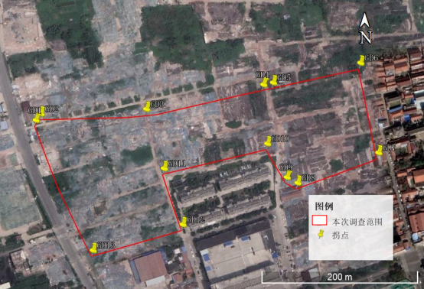
图 2.2-1 本次调查范围拐点图
本次调查地块内委托单位提供的红线图详见附件一，坐标来源于 CAD 版。
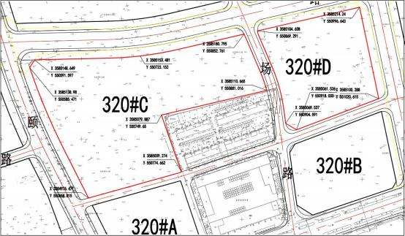
图 2.2-2 本次调查地块红线图 CAD 版（含地块编号、拐点坐标）

— —

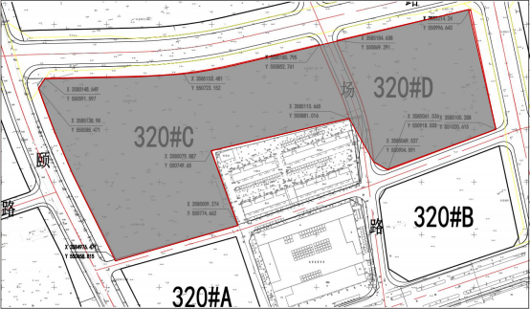
本次调查地块范围
320#C 和 320#D 地块红线
图 2.2-3 本次调查范围与两地块红线图位置关系图
本报告中所有点位坐标均采用 CGCS2000 坐标系，拐点坐标如下表所示。
表 2.2-1 调查范围拐点坐标

拐点编号 | X | Y
GD1 | 3585148.649 | 550591.597
GD2 | 3585153.481 | 550723.152
GD3 | 3585180.795 | 550852.761
GD4 | 3585148.638 | 550869.291
GD5 | 3585214.240 | 550996.643
GD6 | 3585100.288 | 551020.615
GD7 | 3585061.536 | 550918.033
GD8 | 3585069.537 | 550904.591
GD9 | 3585110.665 | 550881.016
GD10 | 3585079.887 | 550749.650
GD11 | 3585009.274 | 550774.662
GD12 | 3584976.471 | 550658.815
GD13 | 3585138.980 | 550585.471

2.3 调查依据

2.3.1 国家有关法律法规及规范性文件
(1)《中华人民共和国环境保护法》（2014 年 4 月 24 日，2015 年 1 月 1 日
起施行）；
(2)《中华人民共和国土壤污染防治法》（2018 年 8 月 31 日第十三届全国
人民代表大会常务委员会第五次会议通过）；
(3)《中华人民共和国固体废物污染环境防治法》（2020 年 9 月 1 日施行）；
(4)《土壤污染防治行动计划》（国发〔2016〕31 号）；
(5)《关于保障工业企业场地开发利用环境安全的通知》（环发 〔2012〕140
号）；
(6)《国务院关于印发土壤污染防治行动计划的通知》（国发 [2016]31 号）；
(7)《污染地块土壤环境管理办法（试行）》（环境保护部令第 42 号）；
(8)《关于贯彻落实土壤污染防治法推动解决突出土壤污染问题的 实施意
见》（环办土壤〔2019〕47 号）；
(9)《关于印发地下水污染防治实施方案的通知》（环土壤〔2019〕 25 号）； (10)《建设用地土壤污染状况调查质量控制技术规定（试行）》（生态环境
部 公告 2022 年第 17 号）。

2.3.2 地方有关法规、规章及规范性文件
(1)《中共江苏省委江苏省人民政府关于加强生态环境保护和建设 的意见》
（苏发〔2003〕7 号）；
(2)《江苏省固体废物污染环境防治条例》（公告第 29 号）；
(3)《关于加强我省工业企业场地再开发利用环境安全管理工作的 通知》（苏
环办〔2013〕157 号文）；
(4)《江苏省政府关于印发江苏省土壤污染防治工作方案的通知》 （苏政发
〔2016〕169 号）；
(5)《江苏省土壤污染防治条例》（2022 年 3 月 31 日江苏省第十三 届人民
代表大会常务委员会第二十九次会议通过）；
(6)《南通市土壤污染防治工作方案》（通政发〔2017〕20 号）；

(7)《南通市生态环境局关于加强污染地块环境监管的通知》（通土环〔2019〕
4 号）；
(8)关于印发《南通市建设用地土壤污染状况调查报告评审工作指南（2023
年修订）》（〔2023〕10 号）；
（9）关于发布《建设用地土壤污染状况初步调查监督检查工作指南（试行）》 《建设用地土壤污染状况调查质量控制技术规定（试行）》的公告（公告 2022
年 第 17 号）。

2.3.3 技术导则、相关标准及规范
(1)《建设用地土壤污染风险管控和修复术语》（HJ682-2019）；
(2)《建设用地土壤污染状况调查技术导则》（HJ25.1-2019）；
(3)《建设用地土壤污染风险管控和修复监测技术导则》（HJ25.2-2019）；
(4)《建设用地土壤污染风险评估技术导则》（HJ25.3-2019）；
(5)《地下水环境状况调查评价工作指南》（环办土壤函〔2019〕770 号）；
(6)《地下水污染模拟预测评估工作指南》（试行）（环办土壤函〔2019〕
770 号）；
(7)《地下水污染健康风险评估工作指南》（环办土壤函〔2019〕770 号）； (8)《地下水污染防治分区划分工作指南》（环办土壤函〔2019〕770 号）； (9)《建设用地土壤环境调查评估技术指南》（公告 2017 年 第 72 号）；
(10)《工业企业场地环境调查评估与修复工作指南（试行）》（公告 2014
年 第 78 号）；
(11)《土壤环境监测技术规范》（HJ/T166-2004）；
(12)《地下水环境监测技术规范》（HJ 164-2020）；
(13)《水质样品的保存和管理技术规定》（HJ 493—2009）；
(14)《地块土壤和地下水中挥发性有机物采样技术导则》（HJ1019-2019）。

2.3.4 评价标准
（1） 《土壤环境质量 建设用地土壤污染风险管控标准（试行）》（GB
36600-2018）；
（2）《地下水质量标准》（GB/T 14848-2017）；
（3）上海市生态环境局关于印发《上海市建设用地土壤污染状况调查、风

险评估、风险管控与修复方案编制、风险管控与修复效果评估工作的补充规定（试
行）》的通知（沪环土〔2020〕62 号）；
（4）《建设用地土壤污染风险筛选值和管制值（DB4403/T 67—2020）》；
（5）《河北省建设用地土壤污染风险筛选值》 (DB13_T5216-2020）；
（6）《黑龙江省土壤污染防治风险筛选指导值（试行）》（DB23/T3314-2022）。

2.3.5 其他资料
（1）如皋城西片区一期 320#C 和 320#D（志颐路东、广福路南）地块红线
图（如皋市行政审批局 2023 年 9 月）；
（2） 《开发 GJ2021-273#51 商业楼项目岩土工程勘察报告（勘察编号：
2022R002）》；
（3）周边企业环评资料及重点行业信息采集报告资料等。

2.4 调查方法
土壤污染状况调查工作主要依据《建设用地土壤污染状况调查技术导则》（HJ 25.1-2019）中的工作程序，其调查的工作程序如下图所示，其中红线标识为本
次调查的主要内容：
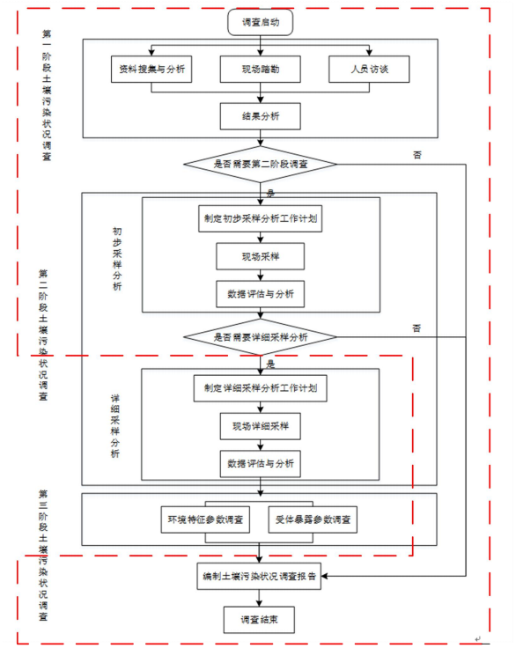
图 1.4-1 土壤污染状况调查的工作内容与程序(红线范围为本次调查内容）

（1）资料收集与分析
本次调查通过走访企业收集地块相关的资料，了解地块历史和生产工艺，判 断地块潜在污染区域，指导现场采样。资料的收集主要包括：主要包括：地块利 用变迁资料、地块环境资料、地块相关记录、有关政府文件、以及地块所在区域
的自然和社会信息。
地块利用变迁资料包括：用来辨识地块及其相邻地块的开发及活动状况的航 片或卫星图片，地块的土地使用和规划资料，其它有助于评价地块污染的历史资 料，如土地登记信息资料等。地块利用变迁过程中的地块内建筑、设施、工艺流
程和生产污染等的变化情况。
地块环境资料包括：地块土壤及地下水污染记录、地块危险废物堆放记录以
及地块与自然保护区和水源地保护区等的位置关系等。
地块相关记录包括：产品、原辅材料及中间体清单、平面布置图、工艺流程 图、地下管线图、化学品储存及使用清单、泄漏记录、废物管理记录、地上及地
下储罐清单、环境监测数据、环境影响报告书或表、环境审计报告和地勘报告等。
由政府机关和权威机构所保存和发布的环境资料，如区域环境保护规划、环 境质量公告、企业在政府部门相关环境备案和批复以及生态和水源保护区规划
等。
地块所在区域的自然和社会信息包括：自然信息包括地理位置图、地形、地 貌、土壤、水文、地质和气象资料等；社会信息包括人口密度和分布，敏感目标 分布，及土地利用方式，区域所在地的经济现状和发展规划，相关的国家和地方
的政策、法规与标准，以及当地地方性疾病统计信息等。
资料分析：调查人员根据专业知识和经验识别资料中的错误和不合理的信
息，资料缺失影响判断地块污染状况的情况，均在报告中说明。
（2）现场踏勘
本次调查现场踏勘均做了相应的安全防护，踏勘范围以地块内为主，了解地 块的现状与历史情况，相邻地块的现状与历史情况，周围区域的现状与历史情况，
区域的地质、水文地质和地形的描述等，分析潜在的污染区域范围。
（3）人员访谈
本次调查通过对熟悉地块现状和历史的知情人进行访谈，对资料收集和现场

踏勘所涉及的疑问，进行信息补充和考证已有资料。
本阶段调查结论中明确了地块内及周围区域有无可能的污染源，并进行不确 定性分析。若有可能的污染源，说明可能的污染类型、污染状况和来源，并提出
第二阶段土壤污染状况调查的建议。
（4）制定采样分析方案
根据污染来源的可能性和地块历史变迁资料以及现场踏勘情况，导则要求， 制定针对地块的具体工作方案。包括核查已有信息、制定初步监测采样方案、制 定健康和安全防护措施、制定样品分析方案、制定质量保证和质量控制等工作内
容。
（5）现场采样和实验室分析
依据采样方案进行现场钻探取样工作，样品由委托的实验室负责采样和分 析，依据实验室数据和现场实际生产情况，分析现场污染状况，得出地块是否存
在污染的结论，并提出可行性建议。

— —

3 地块概况

3.1 区域环境状况

3.1.1 地理位置
如皋市位于南通市中西部，地处长江三角洲北翼，地理坐标北纬 32 °00 ’~ 32 °30'和东经 120 °20'～121 °50'。东与如东县，东南与通州区，北与海安县
毗邻，西南与泰州市接壤，南临长江，与张家港市隔江相望。
本次调查地块位于南通如皋市如城街道红星社区，地理位置见图 1.2-1。



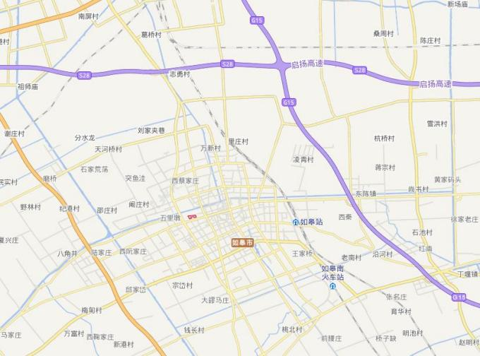



本次调查地块
图 3.1-1 本次调查区域地理位置示意图

3.1.2 地形地貌
如皋位于扬子准地台的下扬子台褶带上，为苏中—苏北拗陷中的苏南—— 勿 南沙中新生代相对隆起区，地质构造的主要特征为：北东向切割呈带状，北西向 切割成块。境内为平原地带，整体水平面高于邻县。地势由西北向东南略有倾斜 （海拔 2~6 米），如泰运河中段两岸地势最高，沿江以东地势归低。地域酷似桑
叶，地形如“ 复釜 ”。

3.1.3 气候气象
如皋属亚热带。属东亚季风区的一部分。受太阳辐射和季风环流的影响，形 成了冬季低温少雨量夏季高温多雨，四季分明的亚热带季风气候。由于距海较近， 受海洋调节较明显，气温的日较差和年较差都较小。近海的位置使得如皋深受夏 季风的影响，水汽充足，降水充沛，年降雨量在 1000 毫米以上。降水主要集中 于夏季，但是，由于夏季风势力各年强弱不等，因而降水量的年际变化较大。全 市年平均太阳辐射总量为 476090 焦耳/平方厘米，年平均风速为 3.3 米/秒。根 据如皋市 58255 站 1998-2018 年的气象资料统计，如皋市全年主导风向为东
风。
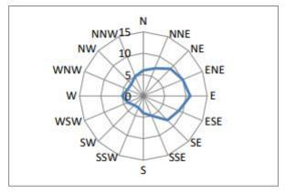
图 3.1-2 如皋市 58255 站 1998-2018 年风玫瑰图

3.1.4 水文地质情况
本次调查地块未进行地质勘探，地勘资料引用《开发 GJ2021-273#S1 商业楼 项目岩土工程勘察报告（勘察编号：2022R002）》，开发 GJ2021-273#S1 商业楼
项目位于本次调查地块南侧，直线距离约 156m，两地块之间无大型河流或山脉，

属于同一地质单元，因此该地勘资料可以借鉴，引用地勘资料地块与调查地块位
置关系见图 3.1-3。
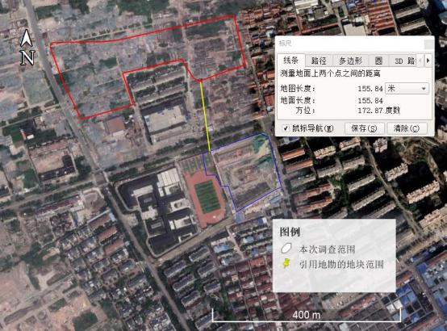
图 3.1-3 本次调查地块与引用地勘地块相对位置示意图
（1）地下水水位及补给、径流、排泄条件
潜水：地下水主要补给来源为大气降水、地表水和同一含水层的侧向补给；
排泄方式主要为大气蒸发，侧向径流。
场区地下水类型属潜水孔隙水，地下水主要赋存在①-④-3 层粉土、粉砂等 砂性土层中。主要受大气降水、地表径流影响及补给，水位变幅视季节性降雨量
略有升降。
近年场区内最高地下水位在+4.80m 左右（85 国家高程基准，下同），最低 地下水位在自然地面以下 2.50m 左右，发生在 11 月至 1 月间，相应标高约+2.70m （85 国家高程基准），水位变幅约 2. 10m；勘探期间初见水位在自然地表下约 1.6m ，相应标高约+3.60m ，稳定地下水埋深约 1.5m ，相应标高约+3.70m（85 国 家高程基准）。根据区域水文地质资料，历史最高水位+5.00m（85 国家高程基
准），发生在 7 月至 9 月间。

抗浮设防水位取室外地坪高程下 0.50m（+4.95m）和历史最高水位中较大值， 即+5.00m（85 国家高程基准）作为抗浮设防水位，若地面发生较大变化，回填 或者挖方较大情况时，地下水位应适当修正，可取室外地坪标高以下 0.5m 和历
史最高水位中的高值作为抗浮设防水位。
各土层渗透性评价：根据《岩土工程勘察规范》DGJ32/TJ208-2016 条文说 明表 16.2 内容划分，① 、② 、③ 、④-2 层土为弱透水层，④- 1 层土为中等透水
层，各土层渗透系数值见表 3.1- 1。
表 3.1-1 土层渗透系数参数值一览表

序号 | 土层名称 | 渗透系数（cm/s）
序号 | 土层名称 | KH | KV
① | 杂填土 | （5.00×10-5） | （2.00×10-5）
② | 砂质粉土 | 4.51×10-4 | 3.01×10-4
③ | 粉砂 | 9.39×10-4 | 7.93×10-4
④-1 | 粉砂 | 1.99×10-3 | 1.72×10-3
④-2 | 粉砂夹砂质粉土 | 7.55×10-4 | 6.42×10-4
注：表中渗透系数为平均值，（） 内数据为地区经验值，仅供参考
（3）地下水流向
根据地勘资料，场区地下水类型属孔隙潜水，主要受大气降水、地表径流影
响及补给。地勘报告中，勘探点平面布置图如下：
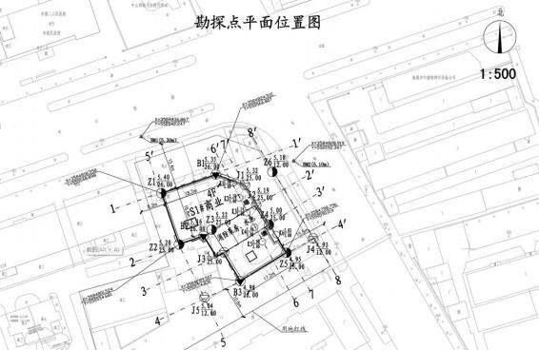
图 3.1-4 引用地勘报告中勘探点平面布置图

勘探点稳定水位记录表如下：
表 3.1-2 探勘点稳定水位情况

序号 | 勘探号 | 稳定水位（m）
1 | Z1 | 1.75
2 | Z2 | 1.55
3 | Z3 | 1.57
4 | Z4 | 1.35
5 | Z5 | 1.30
6 | Z6 | 1.53
利用 suffer 绘制出如下地下水流场图。
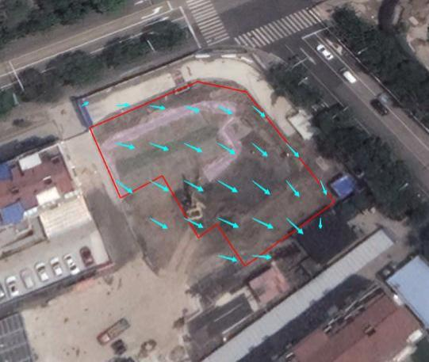
N

地下水流向
图 3.1-5 引用地勘报告地块地下水流向图
因此初步判断本次调查地块地下水流向大致为由西北往东南方向流动。
（3）地层描述
本地区地貌属长江三角洲平原区。场地原为拆迁区域，地海稍有起伏，勘察 期间，场地较平整。实测勘探孔孔口高程一般在 4.93~5.40m 之间，平均标高约
5.20m（1985 国家高程基准）。

本次勘察所揭露的深度范围内的地层属第四纪全新世河流相交错沉积物。主 要由杂填土、粉性土、砂性土、粘性土组成，一般具成层分布特点，按成因类型、 土层结构及其性状特征，钻孔深度 26.0m ，自上而下可划分为 5 个主要土层，土
性描述与特征见如下：
①层杂填土：层厚 0.70~3.50m ，层底标高 1.69~4.28m 。杂色，湿，松散， 主要成分为粉土，表层含有大量植物根茎，局部夹建筑垃圾，局部因暗塘分布厚
度增大。压缩性不均。
② 层 砂 质 粉 土 ： 层 厚 0.60~3.40m ， 层 底 标 高 0.75~ 1.52m ， 层 底 深 度 3.80~4.20m 。灰色，中密，很湿，含少量云母碎屑，见铁锰质氧化斑点，摇振反
应中等，无光泽，干强度、韧性低，局部因暗塘分布厚度减少。全区分布。
③层粉砂：层厚 5.20~5.90m，层底标高-4.87~-4. 18m，层底深度 9.40~9.90m。
青灰色，中密，饱和，层理清晰，含云母片，颗粒呈圆形、亚圆形。全区分布。
④- 1 层粉 砂 ： 层 厚 8.90m-9.80m ， 层 底标 高- 14.00~- 13.35m ， 层 底 深度 18.50- 19.30m 。青灰色，密实为主，局部中密，饱和，矿物成份以石英为主，颗
粒级配较差，颗粒形状呈圆形，含云母片。全区分布。
④-2 层粉砂夹砂质粉土：层厚 1.80~2.90m ，层底标高- 16.75~- 15.78m ，层底 深度 21.10~21.70m 。青灰色，中密为主，饱和，层理清晰，含云母片。粉砂：颗 粒呈圆形、亚圆形；局部夹单层厚度 10-30cm 的粉土薄层，夹层占比例约 10%，
粉土：摇振反应中等，无光泽，干强度低，协性低。全区分布。
④-3 层 粉 砂 ： 层 厚 2.80~3.20m ， 层 底 标 高 - 19.75~- 18.78m ， 层 底 深 度 24.10~24.70m 。青灰色， 中密~ 密实，饱和，矿物成份以石英为主，颗粒级配较
差，颗粒形状呈圆形，含云母片。全区分布。
⑤层粉质粘土：层顶埋深 24.10~24.70m ，最大揭示厚度为 1.70m 。灰色，软塑，
层理清晰，摇振反应无，稍有光泽，干强度中等，韧性中等。未钻穿。

3.1.5 地表水
如皋位于河网稠密、湖荡众多的长江三角洲。河网密度每平方千米高达 4 千米以上。如皋市境内的河流几乎全部是人工河道，大小分为四级。其中一级河
有四条：焦港河、如海运河、通扬运河和如泰运河。
焦港河由北而南纵贯如皋中西部，先后流经夏堡、搬经、常青、江安、高井、 葛市、石北和张黄等 8 个乡镇，沟通了通扬运河，如泰运河、大寨河、西司马港 等东西流向的河流，最后与长江相通。它对如皋高沙平原区的灌溉和水上运输起
着更重要作用。
如海运河流经如皋中部广大地区，流域面积居全市各河之首。河宽而直，航 运条件好，并与通扬运河、如泰运河、东、西司马港等河流相连，也与长江相通。 它对袁桥、邓元、何庄、城西、大明、场北、磨头、长庄、车马湖、郭元、九华、
营防等 12 个乡镇的航运和农业灌溉起着非常重要的作用。
通扬运河先后流经柴湾、戴庄、新民、邓元、如城、东陈、丁北、建设、丁 西、丁埝、林梓、新姚、蒲西、 白蒲、勇敢等 15 个乡镇，是流经如皋乡镇最多 的河流。它沟通了白＿港、南凌河、如泰运河、丁堡河、东、西司马港等，并与 长江、大运河相通，流经如皋经济最发达地带，成为运输最繁忙的河流，也是如
皋东北部和东部广大地区的主要灌溉河道。
如泰运河流经如皋北部地区，河长居如皋各河之首。它是如皋东西航运的大
动脉，并可与拉马河、焦港、长甸河、如海运河、通扬运河、丁堡河等河道联运。
本次调查地块所在区域水系图见图 3.1-5。

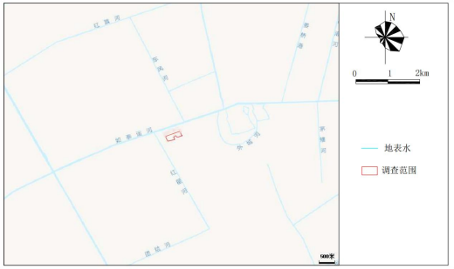

流向
图 3.1-6 本次调查地块所在区域水系图

3.2 敏感目标
结合现场踏勘及资料整合分析，确定地块敏感目标主要为周围500m范围内的
居住区和河流。其敏感目标见图3.2-1、表3.2-1。
表 3.2-1 周边环境敏感目标一览表

环境对象 | 环境保护目标 | 方位 | 与本调查地块 距离（m） | 规模 | 环境功能
大气 | 花苑新村 | S | 313 | 1002 户（约 3507 人） | 执行《环境空气质量标  准》（GB3095-2012） 二级标准
大气 | 金茂国际 | S | 234 | 2648 户（约 9268 人） | 执行《环境空气质量标  准》（GB3095-2012） 二级标准
大气 | 盛世华庭 | S | 175 | 654 户（约 2289 人） | 执行《环境空气质量标  准》（GB3095-2012） 二级标准
大气 | 如皋市志颐小学 | S | 147 | 约 2500 人 | 执行《环境空气质量标  准》（GB3095-2012） 二级标准
大气 | 红星小区 | SW | 336 | 435 户（约 1523 人） | 执行《环境空气质量标  准》（GB3095-2012） 二级标准
地表水 | 如泰运河 | N | 320 | 中河 | 执行《地表水环境质量  标准》（GB3838-2002）  中Ⅲ 类标准
地表水 | 红星河 | W | 488 | 小河 | 执行《地表水环境质量  标准》（GB3838-2002）  中Ⅲ 类标准
地表水 | 东风河 | NE | 464 | 小河 | 执行《地表水环境质量  标准》（GB3838-2002）  中Ⅲ 类标准

— —

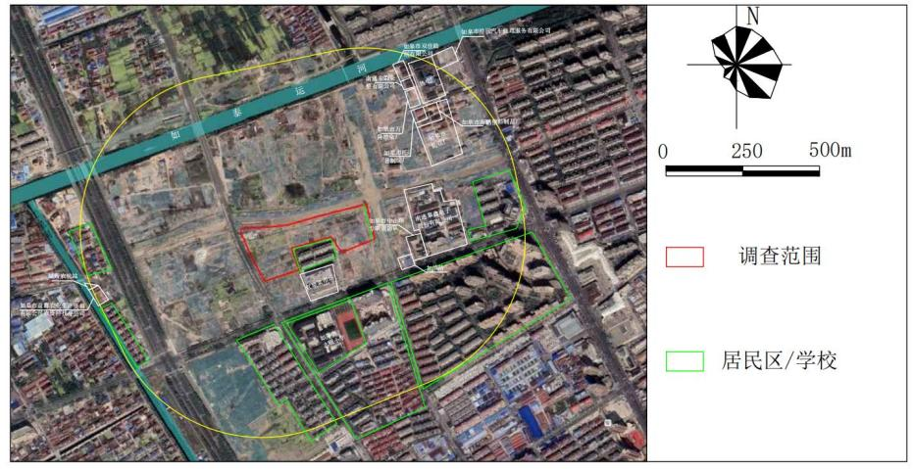
图 3.2-1 调查地块周边现状敏感目标（底图为 2023 年 5 月卫星图）

— —

3.3 地块的使用现状和历史

3.3.1 地块用地历史
根据社区、街道证明材料及历史影像资料，本次调查地块为宅基地、小路， 房屋基本为农户自建房，部分有产权属居住用地，部分无产权属农村集体用地。
地块历史变迁情况如下见表 3.3-1 所示
表 3.3-1 地块历史变迁表
年代 | 生产主体 | 用途 | 用地性质
上世纪九十年代 -2022 年 | 无 | 农田、居住、道路 | 居住用地、集体用地
2022 年至今 | 无 | 民房拆除后一直为空 地， 闲置 | 居住用地、集体用地
通过天地图、Goog le Earth 调查收集的地块历史卫星影像图（1966 年、2010
年~2022 年）如下所示。

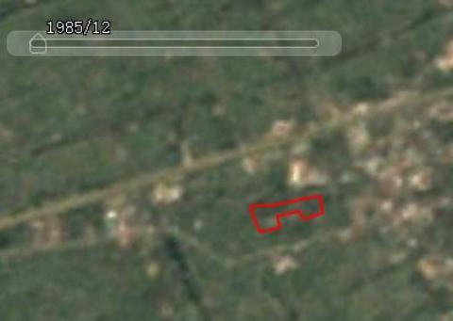
1985 年历史影像图，地块为农田。

